Акция «Подари книге вторую жизнь»
В рамках месячника школьной библиотеки проведена акция «Подари книге вторую жизнь». Целью акции является привлечение школьников к социально-значимой деятельности через развитие интереса к книге, любви к чтению.

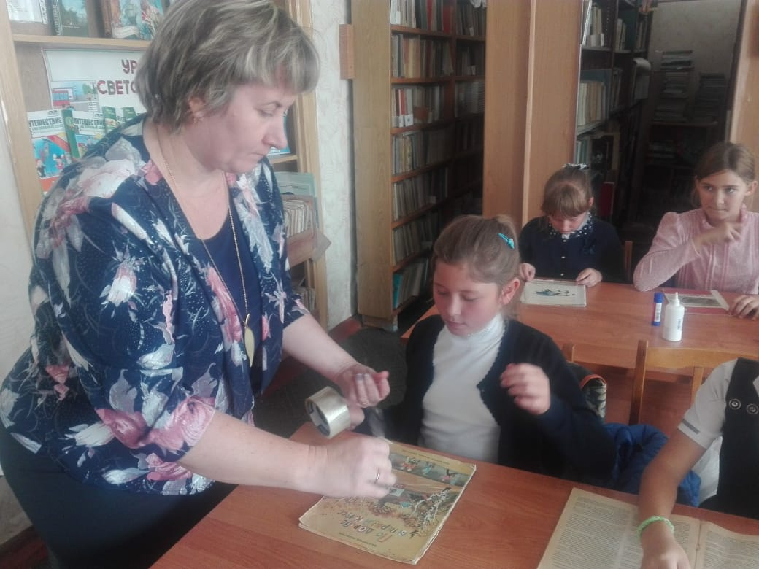

В ее рамках ученики 4а класса собрались в библиотеке для того, чтобы отреставрировать старые книги, подклеить страницы, привести в порядок обложки детских книг. Леонтьева Ю.В., библиотекарь школы, провела с ребятами беседу о том, какое место в жизни человека занимает книга. Дети порассуждали о том, как бы мы жили, если бы в нашей жизни не было книги. В другие дни в акции также участвовали учащиеся 5-7, 8 классов. Всего в течение всей акции было отремонтировано около 50 книг.

